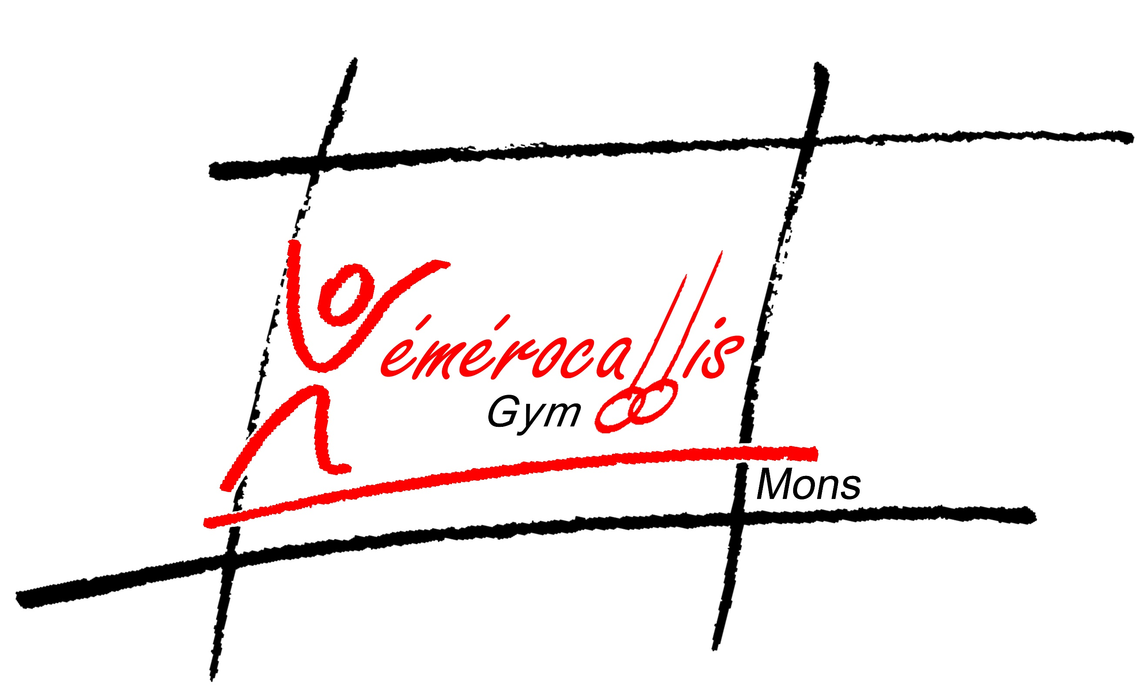
ASBL HEMEROCALLIS
Avenue des Frondaisons 38 – 7020 NIMY
GSM : 0496/28.79.74
Email : gym.hemerocallis@gmail.com
Web : www.gymhemerocallis.be
Facebook : Hémérocallis Gymnastique Mons
Banque : BE14 0689 4813 2183
NE 0479.349.947

STAGES – GYMNASTIQUE - JEUX
A partir de 6 ans – GAF ET GAM
Ouvert à tous
Où ?Hall 1, hall 3 Institut des Ursulines: Rue Valenciennoise 1 – 7000 Mons

INFORMATIONS
Du lundi 29 avril 24 au vendredi 3 mai 24 de 9h00 à 16h00
Coût : Non-membre 77 € - Membre 65 € (semaine de 4 jours : 1er mai – fête du travail

Du lundi 6 mai 24 au vendredi 10 mai 24 de 9h00 à 16h00
Coût : Non-membre 77 € - Membre 65 € (semaine de 4 jours : 9 mai - l’Ascension)

Sommes non remboursables

Garderie de 8h00 à 9h00 et de 16h00 à 17h00 (Inscription obligatoire)

La déclaration de la mutuelle complétée est déposée le lundi et récupérée le vendredi.
L’attestation fiscale doit être demandée le lundi et sera remise le vendredi.

L’inscription est obligatoire. Pour les non membres, la participation est prise après réception du paiement sur le compte BE14 0689 4813 2183 au nom de : HEMEROCALLIS ASBL

La confirmation de participation sera confirmé par mail après réception du paiement.
En mentionnant STAGE 1er semaine &/ou 2ème semaine + Nom et prénom de l’enfant
Je soussigné(e), __________________________________________________ (nom et prénom d’un
responsable légal), souhaite inscrire ______________________________________ (nom et prénom

de l’enfant) au stage de Gymnastique Artistique.

○ Versement de la somme de ___________€ par virement bancaire au plus tard le 21 avril sur le compte BE14 0689 4813 2183 au nom de : HEMEROCALLIS ASBL en mentionnant en communication : STAGE 1er semaine &/ou 2ème semaine + Nom et prénom de l’enfant.
○ Paiement en liquide le 1er jour du stage uniquement pour les membres du club

Date : Signature :

STAGES « CARNAVAL » POUR TOUS
FORMULAIRE D’INSCRIPTION
A remettre par mail : gym.hemerocallis@gmail.com dument complété

Nom : | Prénom :
Adresse :
GSM : | Date de naissance :
Email :

Participera au(x) stage(s)
* cochez le ou le(s) semaines souhaitée(s)

 |  |  | Choix *
Semaine | Du 29/04/24 | Au 03/05/24
Semaine | Du 06/05/24 | Au 10/05/24

Souhait d’une garderie : indiquez la ou les date(s) ainsi que les heures d’arrivée & de départ
Date | Heure d’arrivée | Heure de départ

